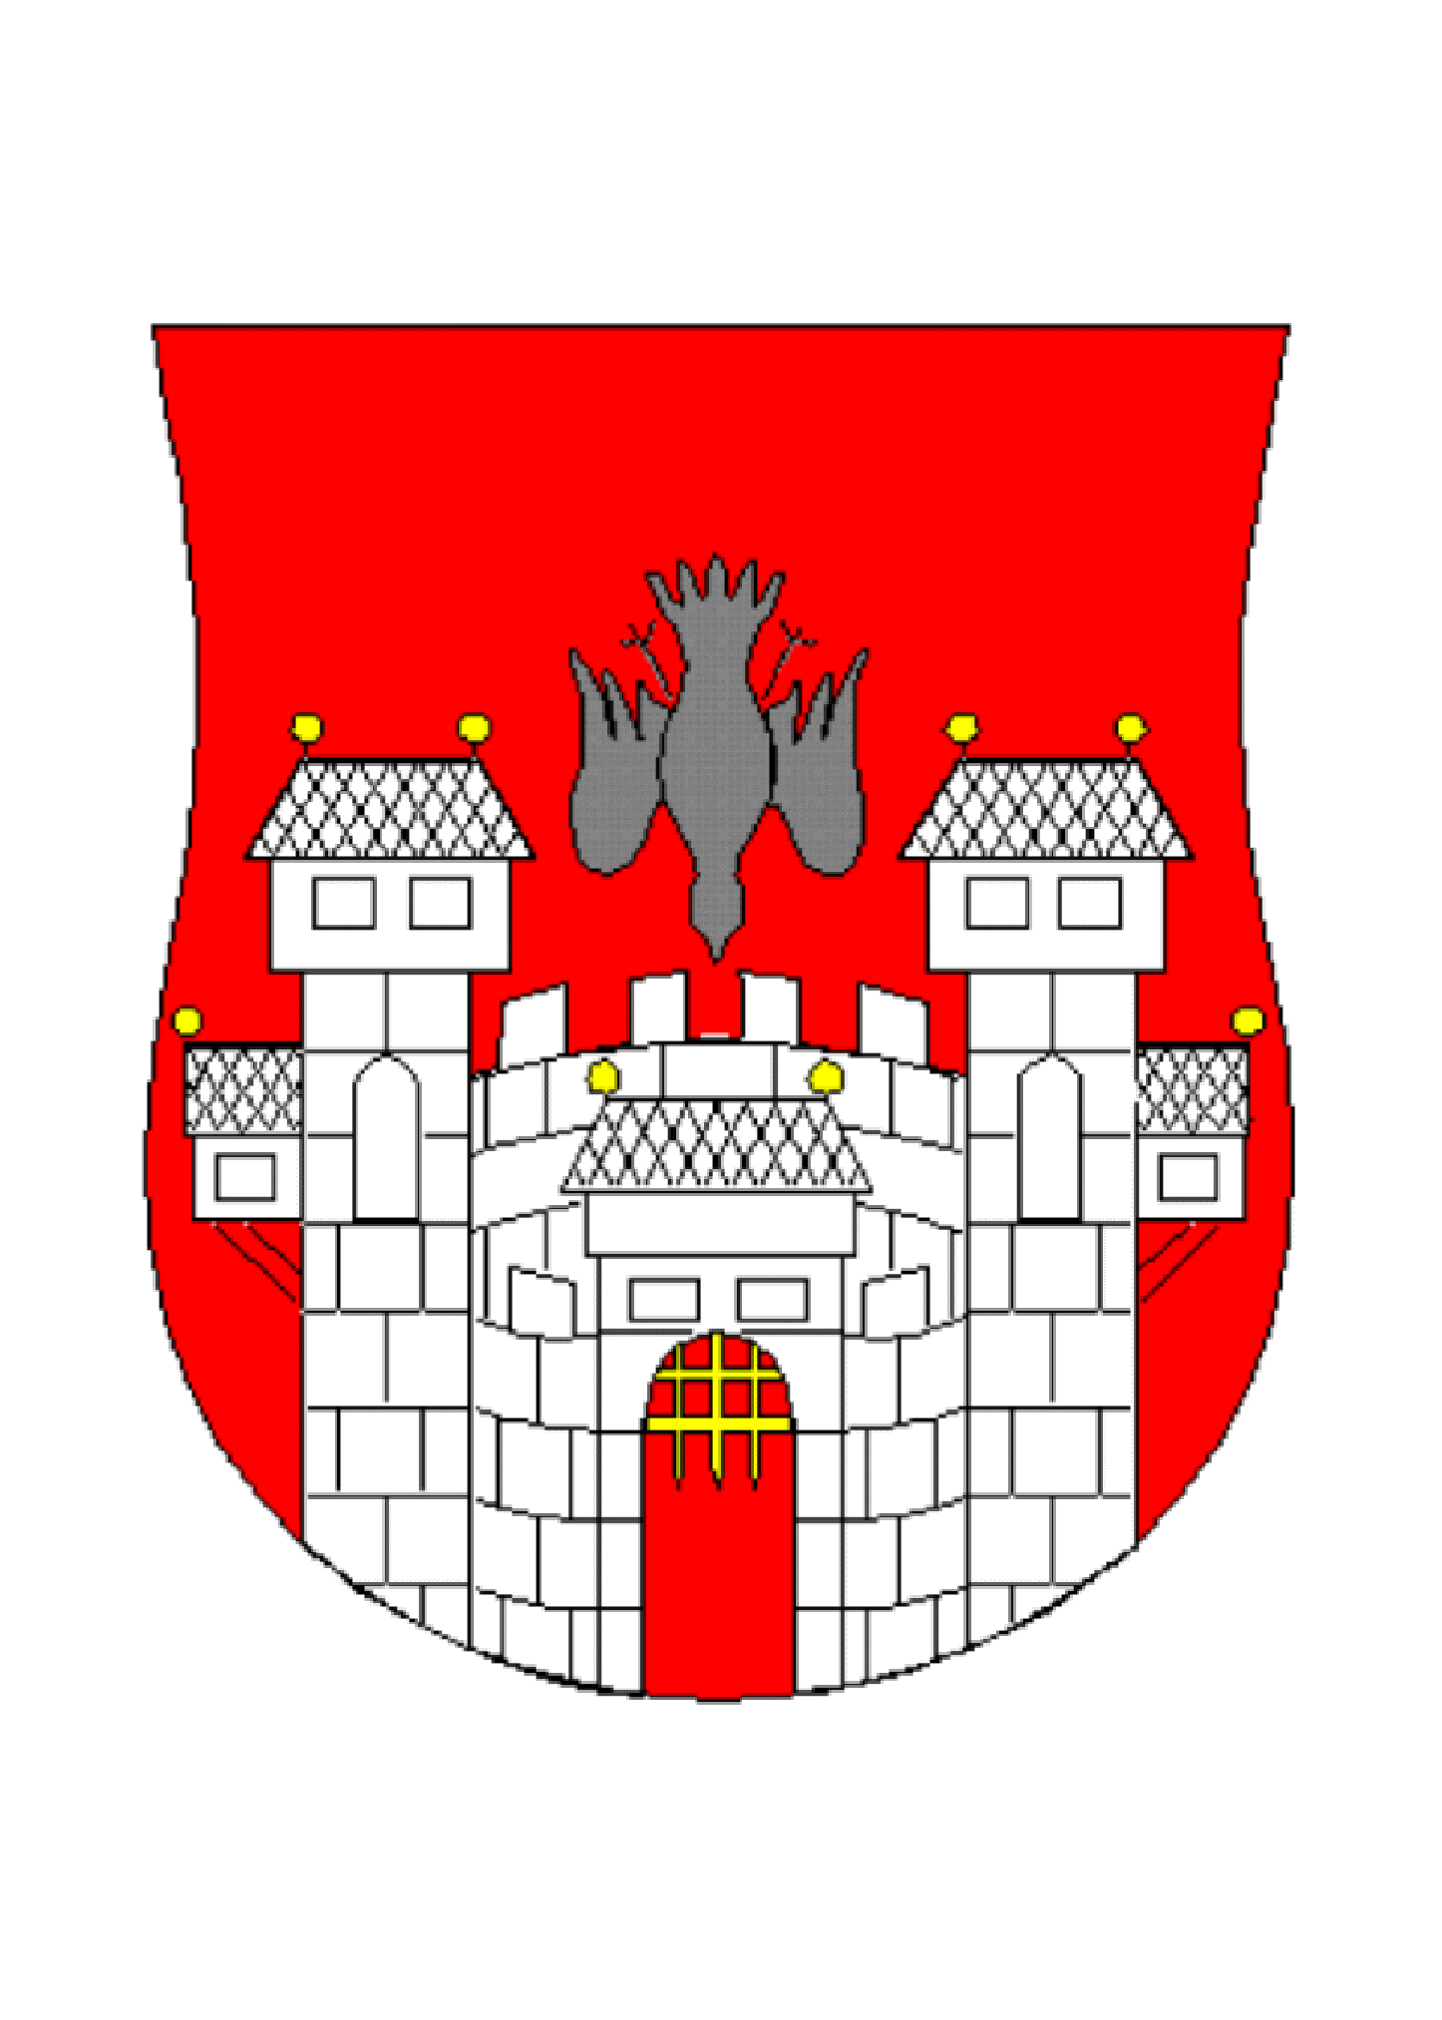  MESTNA OBČINA MARIBOR  ŽUPAN  Ulica heroja Staneta 1, Maribor | GMS - 082  

Številka: 41101-101/2010
Datum: 25.3.2011

MESTNI SVET
MESTNE OBČINE MARIBOR

ZADEVA: PREDLOG ZA OBRAVNAVO NA 4. IZREDNI SEJI MESTNEGA SVETA MESTNE OBČINE MARIBOR

NASLOV GRADIVA: DOKUMENT IDENTIFIKACIJE INVESTICIJSKEGA PROJEKTA ZA IZGRADNJO ENOTE PEKRE VRTCA STUDENCI MARIBOR

GRADIVO PRIPRAVIL: Univerza v Mariboru, Fakulteta za gradbeništvo (pogodbeni partner podjetja Projekta inženiring Ptuj d.o.o., izdelovalca projektne dokumentacije)

Mestna uprava Mestne občine Maribor

GRADIVO PREDLAGA: Franc KANGLER, župan

POROČEVALKA: Brigita GAJZER PLIBERŠEK, direktorica Urada za vzgojo in izobraževanje, zdravstveno, socialno varstvo in raziskovalno dejavnost

PREDLOG SKLEPA:

- Mestni svet Mestne občine Maribor sprejme Dokument identifikacije investicijskega projekta za izgradnjo enote Pekre Vrtca Studenci Maribor, ki ga je v sodelovanju z Mestno upravo Mestne občine Maribor pripravila Univerza v Mariboru, Fakulteta za gradbeništvo (pogodbeni partner podjetja Projekta inženiring Ptuj d.o.o., izdelovalca projektne dokumentacije).
- Mestni svet Mestne občine Maribor potrdi odprtje načrta razvojnih programov (NRP 2011 - 2014) za projekt Izgradnja enote Pekre Vrtca Studenci Maribor v višini 1.434.437,13 EUR (leto 2011 v znesku 134.554,32 EUR in leto 2012 v znesku 1.299.882,81).

Ž U P A N
MESTNE OBČINE MARIBOR
Franc KANGLER

Prilogi:
- Dokument identifikacije Investicijskega programa za izgradnjo enote Pekre Vrtca Studenci Maribor,
- Obrazložitev Urada za vzgojo in izobraževanje, zdravstveno, socialno varstvo in raziskovalno dejavnost

  MESTNA OBČINA MARIBOR  MESTNA UPRAVA  Urad za vzgojo in izobraževanje zdravstveno, socialno varstvo in raziskovalno dejavnost | 

Naziv gradiva za obravnavo na Mestnem svetu Mestne občine Maribor:
DOKUMENT IDENTIFIKACIJE INVESTICIJSKEGA PROJEKTA ZA IZGRADNJO ENOTE PEKRE VRTCA STUDENCI MARIBOR

Gradivo za obravnavo na seji mestnega sveta pripravil/a:

Univerza v Mariboru, Fakulteta za gradbeništvo (pogodbeni partner podjetja A Consulting d.o.o., izdelovalca projektne dokumentacije)  Urad za vzgojo in izobraževanje, zdravstveno, socialno varstvo in raziskovalno dejavnost | doc.dr.Nataša Šuman, univ,dipl.gosp.inž.  Brigita Gajzer Pliberšek, direktorica urada | (žig in podpis na gradivu Investicijski program za izgradnjo enote Lupinica Vrtca Tezno Maribor)  ____________________  podpis
Gradivo pregledal:
Urad za vzgojo in izobraževanje, zdravstveno, socialno varstvo in raziskovalno dejavnost | Marjeta Finster, vodja sektorja | ________________________  podpis
Urad za vzgojo in izobraževanje, zdravstveno, socialno varstvo in raziskovalno dejavnost | Cvetka Slana, višja svetovalka | ________________________  podpis
Gradivo usklajeno s pristojnimi organi:
Gradivo pregledala direktorica MU |  |  | _______________  datum | _________________________  podpis
Gradivo pregledal podžupan |  |  | _______________  datum | _________________________  podpis
Gradivo pregledal in odobril župan |  |  | ________________  datum | _________________________  podpis (kabinet župana)
Gradivo prejela služba mestnega sveta |  |  | _______________  datum | ________________________  podpis

MESTNA OBČINA MARIBOR
MESTNA UPRAVA
Urad za vzgojo in izobraževanje, zdravstveno, socialno varstvo in raziskovalno dejavnost

Številka: 41101-101/2010
Datum: 25.3.2011

DOKUMENT IDENTIFIKACIJE INVESTICIJSKEGA PROJEKTA
ZA IZGRADNJO ENOTE PEKRE VRTCA STUDENCI MARIBOR

Obrazložitev za obravnavo na seji mestnega sveta Mestne občine Maribor

1. UVOD

Investicija v izgradnjo novega objekta Vrtca Studenci Maribor – enota Pekre v Krajevni skupnosti Pekre je potrebna za zagotovitev ustreznih, s predpisi določenih, prostorskih pogojev za izvajanje dejavnosti predšolske vzgoje v tem delu Mestne občine Maribor in za zagotovitev možnosti vključitve otrok v vrtec vsem zainteresiranim staršem iz Maribora.

Mestna občina Maribor je kot ustanoviteljica javnih vrtcev na svojem območju dolžna zagotavljati ustrezno mrežo vrtcev ter prostorske pogoje za izvajanje dejavnosti predšolske vzgoje v skladu s predpisi. Na tej osnovi in glede na ugotovitve prostorske problematike obstoječega vrtca v Pekrah ter funkcionalnih in prostorskih možnosti na zemljišču v lasti Mestne občine Maribor ob Kulturnem domu v Pekrah, bo mestna občina s predvideno investicijo vrtcu in kraju zagotovila pogoje za izvajanje dejavnosti predšolske vzgoje za predšolske otroke.

Predlagana investicija vključuje izgradnjo nadomestnega objekta vrtca v Pekrah in ureditev vseh potrebnih zunanjih površin, s čimer bo pridobljen nov objekt z vsemi potrebnimi in ustrezno dimenzioniranimi prostori ter omogočeno izvajanje dejavnosti predšolske vzgoje za en oddelek prvega starostnega obdobja (za do 14 otrok v starosti od enega do treh let) in dva oddelka drugega starostnega obdobja (za do 48 otrok v starosti od treh do šestih let starosti). Po potrebi pa se lahko oblikuje še en (četrti) oddelek v skupnem prostoru za dodatne dejavnosti.

2. NEKAJ OSNOVNIH PODATKOV IZ DOKUMENTA IDENTIFIKACIJE INVESTICIJSKEGA PROJEKTA

2.1 Stanje obstoječega objekta Vrtca Studenci Maribor – enota Pekre in cilji investicije

Vrtec v Pekrah trenutno deluje v stavbi na Bezjakovi ulici 19, ki je bila zgrajena pred več kot stopetdesetimi leti, zaradi česar so nekateri konstruktivni elementi v izredno slabem stanju, sami prostori vrtca pa več ne ustrezajo sodobnim standardom vzgoje otrok in posledično minimalnim tehničnim pogojem za prostor in opremo vrtca. Zaradi neustreznih prostorov in zastarelosti tehnološke opreme objekt ne zadostuje več vsem sanitarno-higienskim pogojem, kar je evidentno tudi iz odločb sanitarnega inšpektorata, ki že več let izdaja pogojne sanitarne odločbe za delovanje enote vrtca. Nadalje je lastništvo stavbe, v kateri je organiziran vrtec, deljeno in stavba v celoti ni v lastništvu MOM, pri tem pa zunanje igrišče vrtca sploh ni v lastništvu MOM. Stavba nima urejenih parkirnih prostorov, s čemer je zmanjšana varnost dostopa do vrtca. Zaradi vsega navedenega eventuelna izvedba rekonstrukcije in sanacije stavbe ni smiselna. Zato se je kot smotrna odločitev izkazala gradnja nove stavbe enote vrtca, ki je predvidena na novi lokaciji. Na ta način bo občina še naprej zagotavljala izvajanje vzgojno-varstvene dejavnost predšolskih otrok na območju KS Pekre ter v sodobnih prostorih zagotovila kakovostno izvajanje varstva skladno z normativnimi bivalnimi kapacitetami. V primeru, da se investicija v novogradnjo ne izvede, se bo namreč enota vrtca v Pekrah zaprla.

Temeljni cilji predlagane investicije, navedeni v dokumentu identifikacije investicijskega projekta, so:

- zagotovitev normativnih in minimalnih tehničnih pogojev vrtca, v skladu s Pravilnikom o normativih in minimalnih tehničnih pogojih za prostor in opremo vrtca (Ur. l. RS 73-3427/2000, RS 75-3357/2005, RS 33-1282/2008, RS 126-5757/2008, RS 47-2460/2010),
- zagotovitev večjih prostorskih zmogljivosti, da bo vsakemu zainteresiranemu staršu s stalnim prebivališčem v Mestni občini Maribor omogočeno, da vključi svojega otroka v javni vrtec,
- zagotovitev vzgojno-izobraževalnega procesa predšolske vzgoje v samostojnem objektu z urejenim dostopom,
- izgradnja nove nizko-energetske stavbe vrtca, v skladu s Pravilnikom o učinkoviti rabi energije v stavbah (Ur.l. RS št. 93/08, 47/09 in 52/10),
- povezava dejavnosti s kompatibilnimi programi (izobraževanje, predšolsko varstvo,…),
- pozitivni učinek na kulturni razvoj kraja,
- prispevek h kakovostnejšemu življenju,
- ureditev sklopa v pritličju z igralnico enega oddelka za otroke prvega starostnega obdobja s sanitarijami in garderobami, prostorom za vozičke ter zunanjimi sanitarijami in shrambo ob pokriti terasi, v skupni neto površini prostorov 124,60 m²,
- ureditev sklopa v nadstropju z igralnicami dveh oddelkov za otroke drugega starostnega obdobja s posameznimi sanitarijami in garderobami ter shrambo, v skupni neto površini prostorov 154,50 m²,
- ureditev skupnih prostorov za otroke z večnamensko avlo, dvema prostoroma za individualno obravnavo ter prostorom za dodatne dejavnosti s sanitarijami, ki se po potrebi lahko oblikuje v dodatno igralnico, v skupni neto površini prostorov 159,55 m²,
- ureditev prostorov za zaposlene in gospodarskih prostorov kot so: skupni prostori za strokovne delavce s sanitarijami, pomožni prostori (kabineti, garderobe) ter gospodarski prostori (kuhinja, kotlarna, energetski prostor), v skupni neto površini prostorov 122,55 m²,
- ureditev komunikacijskih poti in galerije, v skupni neto površini 53,3 m² ter
- ureditev zunanje okolice z otroškim igriščem in parkirišči v skupni površini 2.830 m².

2.2 Demografski podatki

Za Krajevno skupnost Pekre Mestne občine Maribor je značilen zmeren prirast otrok. V letu 2001 se je v krajevni skupnosti rodilo 12 otrok, leta 2010 pa 19 otrok. Na območju Krajevne skupnosti Pekre je značilno tudi zmerno povečanje števila prebivalcev, ki se je v zadnjih desetih letih od leta 2001 do leta 2010 iz 1.993 povečalo na 2.124 prebivalcev. Vzrok temu so številne novogradnje stanovanjskih objektov, predvsem individualnih gradenj, ki so bile zgrajene v zadnjem obdobju. Skladno z evidentnim trendom širitve poseljenosti in atraktivnosti priseljevanja v novo zgrajene objekte je porast števila prebivalcev pričakovati tudi v prihodnjih letih.

V bližnji prihodnosti je torej iz vidika demografskih podatkov pričakovati povečanje povpraševanja po prostih mestih v Vrtcu Studenci Maribor - enoti Pekre, ki se že sedaj sooča s pomanjkanjem ustreznih prostorov za izvajanje kvalitetne predšolske vzgoje.

2.3 Prostorski pogoji, ki bodo vrtcu zagotovljeni s predvideno investicijo

Iz predlaganega dokumenta identifikacije investicijskega projekta povzemamo pregled površin posameznih prostorov stavbe nove enote vrtca:

Prostor: | Velikost | Enota
a) Prostori za otroke
1. starostno obdobje:
igralnica | 50,45 | m²
sanitarije | 8,05 | m²
Hodnik -garderoba | 42,10 | m²
Shramba za rekvizite | 5,10 | m²
Vetrolov | 7,95 | m²
prostori za vozičke | 5,50 | m²
Zunanja shramba za rekvizite | 2,80 | m²
Zunanje sanitarije | 2,65 | m²
Skupaj | 124,60 | m²
2. starostno obdobje:
igralnici | 105,85 | m²
sanitarije | 16,30 | m²
Hodnik - garderoba | 29,65 | m²
Shramba rekviziti | 2,70 | m²
Skupaj | 154,50 | m²
skupni prostori:
prostor za individualno delo | 21,40 | m²
prostor za dodatne dejavnosti | 51,10 | m²
sanitarije | 8,40 | m²
Večnamenska avla | 78,65 | m²
Skupaj | 159,55 | m²
b) Prostori za strokovne delavce
prostor za strokovne delavce | 35,15 | m²
Kabinet za vzgojna sredstva | 10,85 | m²
garderoba | 4,35 | m²
sanitarije | 10,50 | m²
Prostor za čistila in hodnik | 10,65 | m²
Skupaj | 71,50 | m²
c)Gospodarski prostori
Kuhinja s spremljajočimi prostori | 42,30 | m²
Energetski prostor in kotlarna | 8,75 | m²
Skupaj | 51,05 | m²
d)Komunikacijske poti
hodnik | 18,10 | m²
galerija | 35,20 | m²
Skupaj | 53,30 | m²
Skupaj stavba enote vrtca: | 614,50 | m²

2.4 Ocena stroškov investicije, predvidena dinamika investiranja in predvideni viri za pokritje investicijskih stroškov

Ocena stroškov investicije

V dokumentu identifikacije investicijskega projekta so stroški investicije ocenjeni po stalnih cenah iz marca 2011 in po tekočih cenah. Navedena so tudi izhodišča, na osnovi katerih sta bili oceni pripravljeni.

Ocena vrednosti investicije po stalnih in tekočih cenah

 | Vrsta investicijskih stroškov | Ocenjena vrednost investicije  po stalnih cenah | Ocenjena vrednost investicije  po tekočih cenah
1. | Investicijska in projektna dokumentacija | 18.600,00 | 18.600,00
2. | Svetovalni inženiring | 13.095,00 | 13.353,18
3. | Projektantski nadzor | 5.450,00 | 5.557,46
4. | Dokumentacija za prestavitev el. vodov in priključnina na elektro omrežje | 12.770,00 | 13.063,71
5. | Gradbena, obrtniška in instalacijska dela | 783.517,50 | 799.448,16
6. | Oprema | 132.117,50 | 135.156,20
7. | Zunanja ureditev in kanalizacija | 175.460,00 | 179.495,57
8. | Prestavitev el. vodov | 30.000,00 | 30.690,00
Skupaj ocenjeni stroški investicije |  | 1.171.010,00 | 1.195.364,28
 | DDV – 20 % | 234.202,00 | 239.072,85
Skupaj ocenjeni stroški investicije z DDV |  | 1.405.212,00 | 1.434.437,13

Predvidena dinamika investicijskih vlaganj

Iz dokumenta identifikacije investicijskega projekta povzemamo oceno stroškov investicije po tekočih cenah:

 | Vrsta investicijskih stroškov | 2011 | 2012 | Skupaj
1. | Investicijska in projektna dok. | 18.600,00 |  | 18.600,00
2. | Svetovalni inženiring | 1.870,00 | 11.483,18 | 13.353,18
3. | Projektantski nadzor | 778,00 | 4.779,46 | 5.557,46
4. | Dokumentacija za prestavitev el. vodov in priključnina na el. omrežje |  | 13.063,71 | 13.063,71
5. | Gradbena, obrt. in instalacijska dela | 90.880,60 | 708.567,56 | 799.448,16
6. | Oprema |  | 135.156,20 | 135.156,20
7. | Zunanja ureditev in kanalizacija |  | 179.495,57 | 179.495,57
8. | Prestavitev el. vodov |  | 30.690,00 | 30.690,00
Skupaj ocenjeni stroški investicije |  | 112.128,60 | 1.083.235,68 | 1.195.364,28
 | DDV – 20 % | 22.425,72 | 216.647,13 | 239.072,85
Skupaj ocenjeni stroški investicije z DDV |  | 134.554,32 | 1.299.882,81 | 1.434.437,13

Predvideni viri financiranja

V predlaganem investicijskem programu so prikazani predvideni viri financiranja v dveh variantah. Prva varianta predvideva financiranje v celoti iz občinskih virov Mestne občine Maribor. Druga varianta predvideva financiranje iz dveh virov in sicer iz občinskih virov Mestne občine Maribor ter sofinanciranje iz Ministrstva za šolstvo in šport (MŠŠ), ob predpostavki, da bo predlagan projekt izbran na javnem razpisu za sofinanciranje investicij v vrtcih in osnovnih šolah v RS, ki ga je ministrstvo razpisalo marca 2011.

Varianta 1

V prvi varianti je predvideno financiranje investicije izključno s sredstvi proračuna Mestne občine Maribor.

Naslednja tabela prikazuje vir financiranja po letih za varianto 1.

Viri financiranja | 2011 | 2012 | Skupaj | %
Mestna občina Maribor | 134.554,32 | 1.299.882,81 | 1.434.437,13 | 100,00

Varianta 2

V drugi varianti je predvidena naslednja finančna konstrukcija oz. viri financiranja:

- viri Ministrstva za šolstvo in šport in
- občinski viri Mestne občine Maribor.

Ministrstvo za šolstvo in šport bo za predvideno investicijo, v kolikor bo izbrana po javnem »Razpisu za sofinanciranje investicij v vrtcih in osnovnih šolah v RS za vključitev v načrt razvojnih programov v proračunskem obdobju 2011-2013«, priznalo sofinanciranje sredstev le za postavke izvedbe gradbenih, obrtniških in inštalacijskih del gradnje objekta v višini 80 % (upoštevaje koeficient razvitosti občin za leti 2011 in 2012 ter obseg sofinanciranja investicij iz državnega proračuna (24.a člen ZFO-1), ki za MOM znaša 80 %). Znesek DDV-ja bo v tem primeru v celoti financiran iz občinskega proračuna.

Tako bo celotna investicija v višini 1.434.437,13 €, razdeljena na naslednje vire financiranja:
- 44,59 % sofinanciranja s strani MŠŠ (80 % od GOI del) oz. 639.558,50 € in
- 55,41 % sofinanciranja s strani občinskega proračuna oz. 794.878,63 €

Naslednja tabela prikazuje vire financiranja po letih, za varianto 2.

Tabela: Viri financiranja (varianta 2)
Viri financiranja | 2011 | 2012 | Skupaj | v %
Ministrstvo za šolstvo in šport | 72.700,00 | 566.858,50 | 639.558,50 | 44,59
Mestna občina Maribor | 61.854,32 | 733.024,31 | 794.878,63 | 55,41
Skupaj | 134.554,32 | 1.299.882,81 | 1.434.437,13 | 100,00

Pričetek izvajanja investicije je predviden novembra leta 2011, zaključek in predaja v uporabo pa septembra 2012.

3. PREDLOG SKLEPA

- Mestni svet Mestne občine Maribor sprejme Dokument identifikacije investicijskega projekta za izgradnjo enote Pekre Vrtca Studenci Maribor, ki ga je v sodelovanju z Mestno upravo Mestne občine Maribor pripravila Univerza v Mariboru, Fakulteta za gradbeništvo (pogodbeni partner podjetja Projekta inženiring Ptuj d.o.o., izdelovalca projektne dokumentacije).
- Mestni svet Mestne občine Maribor potrdi odprtje načrta razvojnih programov (NRP 2011 - 2014) za projekt Izgradnja enote Pekre Vrtca Studenci Maribor v višini 1.434.437,13 EUR (leto 2011 v znesku 134.554,32 EUR in leto 2012 v znesku 1.299.882,81).

Brigita GAJZER PLIBERŠEK
Direktorica urada

